野洲市トライアル・サウンディング
利用計画書

令和 年 月 日
- 提出者情報
法人・団体名
（個人の場合は氏名）
代表者名
（個人の場合は不要）
所在地
電話番号
メールアドレス
担当者名・連絡先
- 利用計画
利用内容（事業）の名称 | （市広報等では記載の名称にて公開します。）
利用予定日 | 令和 年 月 日 から 令和 年 月 日（ 日間）
利用内容の詳細 | （利用内容の詳細、詳細計画を記載してください。なお、必要に応じて企画書等を添付してください。）
来場者（利用者）見込み | 人
駐車場利用（Bブロック）  ※原則土日利用のみ | ☐なし  ☐あり 想定利用台数（ 台）  ※ありの場合は駐車場利用の様式（行政財産使用許可申請書及び行政財産使用料減免申請書も合わせてご提出ください。）
利用場所図面 | ☐全面利用  ☐一部利用 ※一部利用の場合、利用想定箇所をお示しください。（赤枠が対象地になります）  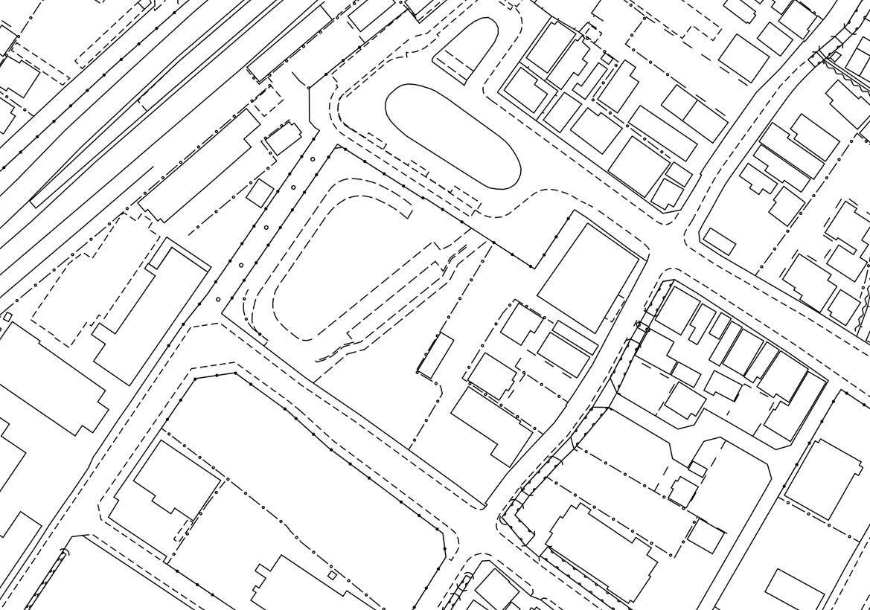  JR野洲駅
工作物等の設置 | ☐なし  ☐あり ※ありの場合、以下の内容を記載してください。  - 設置予定の工作物等の内容（寸法、個数等）  - 設置予定エリアの配置図等（必要に応じて上記の利用場所図面を活用してください）
利用時の緊急連絡先 | 氏名：  連絡先：

